

Prof. Manuel Enguidanos SISTEMES INFORMÀTICS

Cicle Formatiu de Grau Superior de Desenvolupament d’Aplicacions Web

ACTIVITATS 1 UD2: SISTEMES OPERATIUS. INSTAL·LACIÓ

1. **Realitza l’activitat resolta 2.2 de la pàgina 94 del llibre on tindràs que instal·lar Virtual Box i l’Extension Pack al teu ordinador. En cas que ja el tingues instal·lat, passa a fer la següent activitat.**
   1. Descargar Virtual Box: <https://www.virtualbox.org/wiki/Downloads>
   2. Descargar Extension Pack: <https://download.virtualbox.org/virtualbox/7.0.12/Oracle_VM_VirtualBox_Extension_Pack-7.0.12.vbox-extpack>
   3. Instalar ambos como administrador.

1. **Realitza l’activitat resolta 2.3. de la pàgina 95 del llibre on tindràs que preparar una màquina Ubuntu en Virtual Box per a una posterior instal·lació quan ho diga el professor documentant tot el procès. El nom d’aquesta màquina te que ser inicial del teu nom + 1r cognom. Exemple: Manuel Enguidanos** → **nom de la meua màquina: *menguidanos***
   1. Crear nueva máquina: NUEVA

* 1. Configuración básica para Ubuntu:

* 1. Configuración de Hardware:
     + Memoria: 2Gb
     + Procesadores: 1
     + NO habilitar EFI

* 1. Disco duro virtual: 60Gb

1. **Realitza l’activitat resolta 2.4. de la pàgina 98 del llibre on tindràs que preparar una màquina Windows 10 o 11 en Virtual Box per a una posterior instal·lació quan ho diga el professor documentant tot el procés. El nom d’aquesta màquina te que ser inicial del teu nom + 1r cognom. Exemple: Manuel Enguidanos** → **nom de la meua màquina: *menguidanos***
   1. Crear nueva máquina y configuración básica para win11:

* 1. Configuración de Hardware:
     + Memoria: 2Gb
     + Procesadores: 1
     + SI habilitar EFI

* 1. Disco duro virtual: 80Gb

1. **Descarrega Ubuntu 22.04.3 LTS per a instal·lar-lo quan t’ho diga el professor.**
   1. Cargamos la iso:

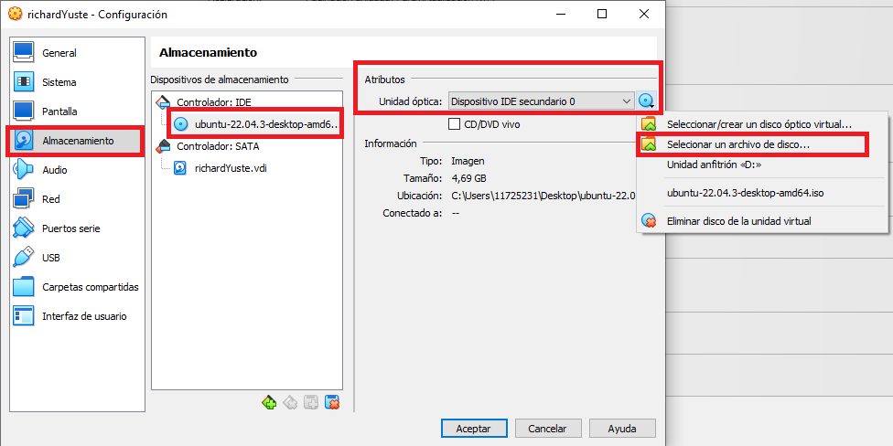

* 1. Arrancamos la máquina:

* 1. Instalamos Ubuntu:

* 1. Seleccionamos el idioma:

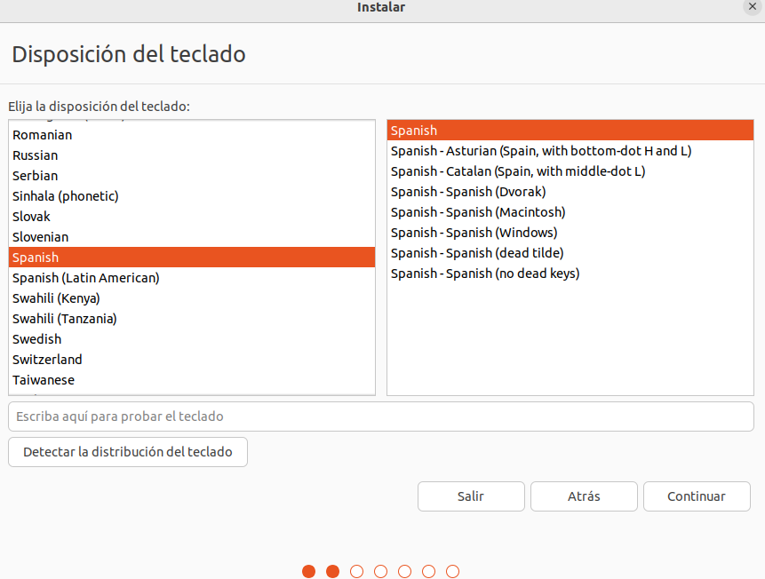

* 1. Instalación normal sin actualizaciones:
  2. Instalamos sin crear particiones (las hará por defecto):

* 1. A screenshot of a map

     Description automatically generatedSeleccionamos zona horaria:
  2. A screenshot of a computer

     Description automatically generatedIntroducimos las credenciales:
  3. Reiniciamos:

* 1. A screenshot of a computer

     Description automatically generated Ubuntu corriendo:

1. **Realitza les activitats resoltes del llibre 2.5 pàg. 116, 2.6 pàg. 118 i 2.7 pàg 121:**
   1. Actualizamos los repositorios de Linux:

* 1. Actualizamos el OS instalado a la última versión:

* 1. Instalamos con la opción -y (yes a todo durante la instalación):
     + build-essential: es un paquete de software que contiene las herramientas necesarias para compilar software desde la fuente en Linux
     + dkms: es un sistema que permite instalar y actualizar módulos del kernel de Linux dinámicamente

* 1. Instalamos las Guest Additions (conjunto de controladores y aplicaciones que mejoran el rendimiento y la experiencia de usuario de las máquinas virtuales):
     + Simulamos la inserción del CD:

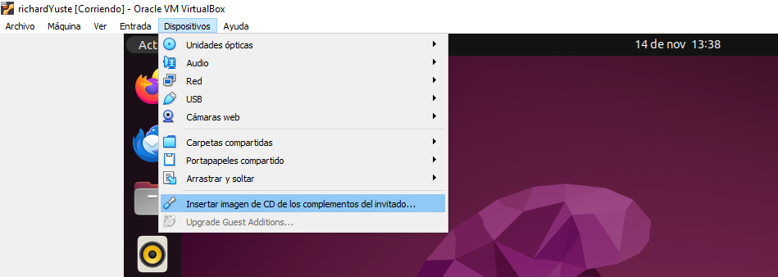

* + - Instalamos la Guest Additions:

* 1. Reiniciamos para que se terminen de instalar las actualizaciones correctamente.
  2. Instalamos GPARTED:

* 1. Apagamos la máquina y modificamos el tamaño del disco (de 60Gb a 80Gb):

* 1. Arrancamos de nuevo la máquina, iniciamos GPARTED y corregimos el sistema de particiones para el nuevo espacio asignado:

Este mensaje de advertencia significa que la tabla de particiones GPT del disco duro no está utilizando todo el espacio disponible en el disco.

* CORREGIR reescribirá la tabla de particiones GPT para utilizar todo el espacio disponible en el disco duro. Esto no afectará a las particiones existentes, pero puede tardar unos minutos en completarse.
* IGNORAR no intentará arreglar la tabla de particiones GPT y el espacio no utilizado permanecerá sin asignar.
  1. Sobre la zona sin asignar >> Botón derecho >>Nueva:
* Se creará una nueva partición y le asignaremos los siguientes valores:

* 1. Le damos a AÑADIR y veremos la partición:

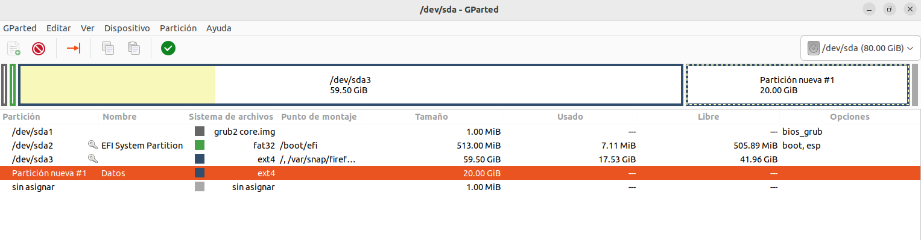

* 1. Ahora le damos al botón APLICAR y nuestra partición quedará asignada a /dev/sda4:

* 1. Nos ha quedado 1 MiB libre y lo podríamos añadir a una partición utilizando la opción de REDIMENSIONAR:

* 1. Esta misma configuración de particiones se podría realizar directamente durante la instalación de Ubuntu:
* A screenshot of a computer

  Description automatically generatedUna vez llegados a esta pantalla seleccionamos la opción MAS OPCIONES.
  1. A screenshot of a computer

     Description automatically generatedNueva tabla de particiones:
  2. Añadimos 2 nuevas particiones dándole al + e introducimos las siguientes opciones:

* 1. Quedaría de esta manera y ya solo quedaría INSTALAR:

Exercici 1

Realitza la instal·lació de Windows 10 Pro en una màquina virtual de VirtualBox. A l'hora de crear-la selecciona com a mínim els requisits que has vist al llibre i segueix eixos passos. El nom d’aquesta màquina te que ser inicial del teu nom + 1r cognom- windows10 o windows11. Exemple: Manuel Enguidanos → nom de la meua màquina: *menguidanos-windows10*

1. Insertamos el CD como hicimos en Linux.
2. A screenshot of a computer

   Description automatically generatedSeleccionamos idioma y procedemos con la instalación:
3. No tenemos clave:

1. Seleccionamos Windows Pro:

1. Aceptamos los términos:

1. Opción avanzada:

1. Seleccionamos la única unidad de disco que tenemos:

Exercici 2

Realitza la instal·lació de Windows 11 Pro en una màquina virtual de VirtualBox. A l'hora de crear-la selecciona com a mínim els requisits que has vist al llibre i segueix eixos passos. El nom d’aquesta màquina te que ser inicial del teu nom + 1r cognom- windows11. Exemple: Manuel Enguidanos → nom de la meua màquina: *menguidanos-windows11*

Exercici 3

Realitza les següents operacions.

* **Agegeix un disc de 20 GB en virtualbox**
* **Donali format i que tinga de nom el teu nom + 1r cognom-dades. Exemple: Manuel Enguidanos** → **nom de la meua màquina: menguidanos-dades.**